
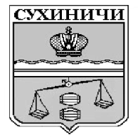
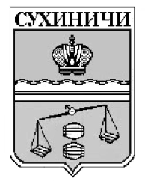
Администрация сельского поселения
«Село Брынь»
Калужская область
П О С Т А Н О В Л Е Н И Е

от 21 12.2022г |  |  | № 107
О признании утратившим силу постановления
администрации СП «Село Брынь» от 30.09.2022 № 61 «Об утверждении Перечня индикаторов риска нарушения обязательных требований по муниципальному контролю в сфере благоустройства на территории СП «Село Брынь»

Руководствуясь Федеральным законом от 06.10.2003 N 131-ФЗ "Об общих принципах организации местного самоуправления в Российской Федерации", руководствуясь Уставом Сельского поселения «Село Брынь», администрация СП «Село Брынь» ПОСТАНОВЛЯЕТ:

1. Постановление администрации СП «Село Брынь» от 30.09.2022 № 61 «Об утверждении Перечня индикаторов риска нарушения обязательных требований по муниципальному контролю в сфере благоустройства на территории СП «Село Брынь» признать утратившим силу.
2. Данное постановление вступает в силу после обнародования.
3. Контроль за исполнением настоящего постановления оставляю за собой.

Глава администрации
СП «Село Брынь» О.В. Выртан

